2016年赤峰市初中毕业升学统一考试试卷
理综 （物理部分）满分90分
一、选择题（每小题给出的选项中只有一项符合题意，请将符合题意的选项的选项序号，在答题卡的相应位置按要求涂黑。每小题3分，共计30分）
1、下列长度单位中，最长的长度单位是（ ）
A、千米 B、光年 C、纳米 D、微米
2、下列关于声音的说法正确的是（ ）
A、学校附近禁止鸣笛是在声源处控制噪声
B、人们听不见蝴蝶飞行的声音是由于其响度太小
C、只要人的辨别能力强，在何处都能辨别出回声和原声
D、乐音不能在水中传播
3、下列说法正确的是（ ）
A、一定质量的冰温度达到凝固点后，吸收热量，温度升高
B、气体在温度降到足够低时都可以液化
C、蒸发只有在温度较高时发生
D、霜与雪的形成都是凝华、吸收热量
4、下列说法错误的是（ ）
A、眼睛对光有会聚作用 B、近视眼镜对光有发散作用
C、凸面镜对光有会聚作用 D、远视眼镜对光有会聚作用
5、下列与导体电阻大小有关的物理量是（ ）
A、导体中的电流 B、导体两端的电压 C、导体的质量 D、导体的横截面积
6、如图1所示，电动机的工作原理与下面哪个实验现象的原理是相同的（ ）
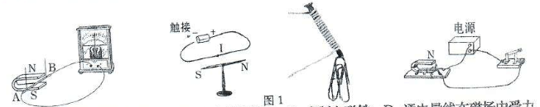

A、导体水平运动产生电流 B、通电后磁针偏转C、自制电磁铁 D、通电导线在磁场中受力
7、下列说法正确的是（ ）
A、太阳能是氢原子核聚变释放出的能量 B、电能是一次能源
C、电磁波的传播速度为30万千米每秒 D、手机是靠超声波传递信息的
8、下列说法错误的是（ ）
A、铅柱的分子是在不停地做无规则运动的 B、铅柱的分子间即有引力又有斥力
C、做功不能改变铅柱的内能 D、铅柱的温度升高，其内部分子的动能增大
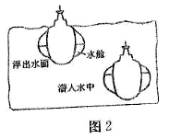
9、如图2所示，同一潜水艇浮在水面时受到的浮力为F₁，[来源:Zxxk.Com]
底部受到水的压强为P₁。潜入水中时受到的浮力为F₂，
底部受到水的压强为P₂。下列选项中正确的是（ ）
A、F₁ =F₂ P₁<P₂ B、F₁ =F₂ P₁>P₂
C、F₁ >F₂ P₁>P₂ D、F₁ <F₂ P₁<P₂
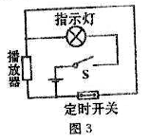
10、如图3所示是一种定时课间音乐播放装置的原理图。“播放器”是有电流通过时会播放音乐的装置；“定时开关”是达到设定时间自动断开的开关。闭合开关S，当“定时开关”处于闭合状态时，指示灯① （填“会”或“不会”）亮，播放器② （填“会”或“不会”）播放音乐；到达设定时间，“定时开关”处于③ （填“闭合”或“断开”）状态。下列选项中正确的是（ ）
A、①会 ②不会 ③断开
B、①不会 ②会 ③闭合
C、①不会 ②会 ③断开
D、①会 ②不会 ③闭合
二、填空题（将正确答案填写在答题卡对应的横线上，每空1分，共10分）
11、2012年6月24日“神舟九号”与“天宫一号”手动交会对接成功，成为一体。以“天宫一号”为参照物，“神舟九号”是 （填“运动”或“静止”）的；以太阳为参照物，“神舟九号”是 （填“运动”或“静止”）的。
F
12、如图4所示沿水平方向用35N的力，推物体在水平面上
做匀速直线运动，则摩擦力为 N；当推力增大到
40N时，摩擦力大小为 N。
13、用如图5所示电路来探究串联电路电压特点时：
（1）实验中应选择规格 （填“相同”或“不相同”）的灯泡。
（2）用电压表分别测出L1和L2两端电压及串联总电压的值分别是U1U2U，经过多次实验，得到的数据记录在下表中。分析实验数据，可以得到串联电路的电压特点是
（用公式写出）。
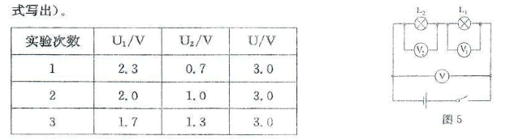

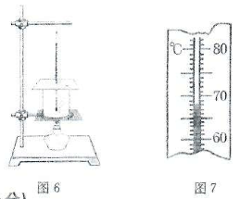
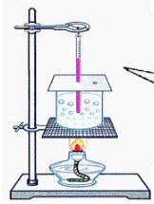
（3）进行多次实验的主要目的是 （填“寻找普遍规律”或“减小实验误差”）
14、如图6所示，做“探究水沸腾时温度变化
的特点”实验，在烧杯中加入200g的水，测
得初始温度为18℃。用酒精灯加热一段时间
后，如图7所示，温度变为 ℃，若水
的比热容为4.2×10³J/（kg•℃），则水吸收的
热量为 J。这些热量相当于完全燃烧
热值为3.0×10⁷J/kg的酒精 g放出的热量。
三、作图与实验探究题（按要求在答题卡上作答，共30分）
15、（6分）（1）如图8所示，透镜的焦点与杯中水面的中心点重合。一束平行于凸透镜主光轴的光线，经凸透镜折射后射入盛水的杯中，在杯底形成光斑。画出这束光线的光路图。
（2）把一个铁锁用绳子悬挂起来，将铁锁拉到如图9所示的位置。画出此时铁锁受到的重力示意图及重力对O点的力臂。
（3）开关闭合后，小磁针的指向如图10所示，画出螺线管线圈的绕线方法。
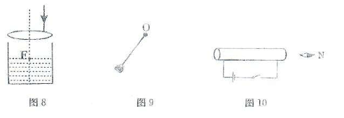

16、（4分）（1）如图11所示，人提着滑板在路上行走，手对滑板的力是向 的，滑板只在 上移动，人提滑板的力没做功。
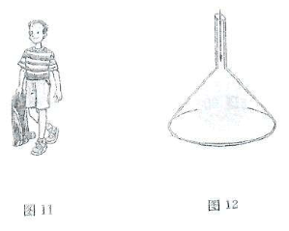

（2）如图12所示，在倒置的漏斗里放一个乒乓球，用手指托住乒乓球，然后从漏斗口向下用力吹气，并将手指移开，乒乓球 （填“会”或“不会”）立刻下落。这是由于乒乓球下方空气流速小于上方，乒乓球下方压强 （填“大于”、“小于”或“等于”）上方的缘故。
17、（6分）在“探究平面镜成像特点”实验中，如图13所示，在桌面上铺一张图像纸，在纸的中间沿横线竖直放置一块较薄的玻璃板代替平面镜，把一支点燃的蜡烛A放在玻璃板前，可看到它在玻璃板后的像，再拿另一支相同但不点燃的蜡烛B，竖立在玻璃板后，移动位置，使B跟A的像重合。
（1）通过图像纸可以方便准确地得出结论，像距 （填“大于”、“小于”或“等于”）物距。
（2）蜡烛B与A的像重合。说明像与物大小 （填“相等”或“不相等”）。
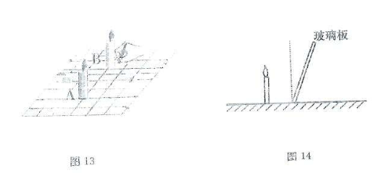

[来源:学科网ZXXK]

（3）玻璃板后不点燃的蜡烛B，却好像点燃了。说明像是 （填“实”或“虚”）像。若在像的位置放一光屏，光屏 （填“能”或“不能”）承接到像。
（4）如图14所示，如果玻璃板没有竖直放置，实验中会出现的情况是 。
18、（6分）某同学要测量一块密度为ρ=7.8×10³kg/m³的铁块的质量。
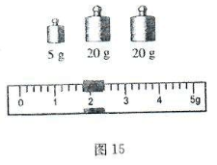
（1）他把天平放在水平桌面上，将游码移动到标尺左端零刻度线处，如果天平指针偏左，应该向 （填“左”或“右”）调节平衡螺母。
（2）称量时天平平衡后，放在右盘中的砝码，与游码的[来源:Z&xx&k.Com]
位置如图15所示，则铁块的质量为 g，体积为
cm3.
（3）如果把此铁块挂在弹簧测力计下浸没在水中，弹簧
测力计对铁块的拉力为 N（g=10N/kg）
19、（8分）如图16所示，研究并联电路中干路电流与各支路电流的关系。
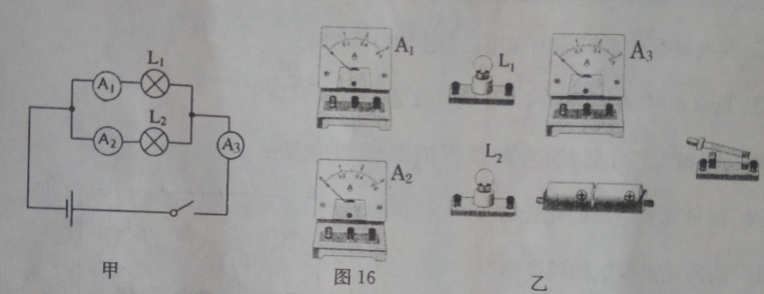

（1）以笔画线代替导线，按电路图甲把实物乙图连接起来（导线不许交叉）。
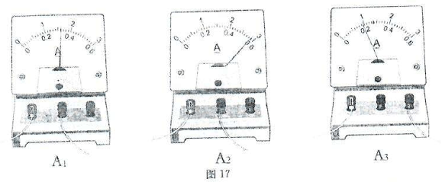

（2）连完电路后，闭合开关，三个电流表的示数如图17所示，则A₁的示数I₁是 A,
A₂的示数I₂是 A，A₃的示数I是 A
（3）由上述三个电流值，可近似得出电流关系式为 。
四、综合应用题（按要求在答题卡上作答，写出必要的文字说明和解题步骤，共20分）
20、（6分）阅读短文，回答问题：
伽利略对摆动的研究
据说，某个星期天，伽利略在比萨大教堂参加活动，教堂穹顶上的吊灯因风吹过不停地摆动，伽利略被被动的节奏吸引住了。他发现，尽管吊灯摆动的幅度越来越小，但每一次摆动的时间似乎相等。
伽利略知道，脉搏的跳动是有规律的，于是便按着脉搏注释着灯的摆动，发现每往返摆动一次的时间的确相同。这使他又冒出一个疑问：假如吊灯受到一股强风吹动，摆的高了一些，以后每次摆动的时间还是一样的吗？回到宿舍后，他用铁块制成一个摆，把铁块拉到不同高度，用脉搏细心地测定摆动所用的时间，结果表明，每次摆动的时间仍然相同。尽管用脉搏测量时间并不精确，但已经可以证明他最初的想法是正确的，即“不论摆动的幅度大些还是小些，完成一次摆动的时间是一样的”。这在物理学上叫做“摆的等时性”。
后来，伽利略又把不同质量的铁块系在绳端做摆锤进行实验，他发现，只要用同一条摆绳，摆动的时间并不受摆锤质量的影响。随后伽利略又想，如果将绳缩短，会不会摆动的快一些？于是，他用相同的摆锤，用不同的绳长做实验，结果证明他的推测是对的。他当时得出了结论：“摆绳越长，往复摆动一次的时间（称为周期）就越长”。
（1）他用铁块制成一个摆，把铁块拉到不同的高度，高度越高，铁块的 能越大，铁块运动到最底端时速度越 。
（2）不论摆动的幅度大些还是小些，完成一次摆动的时间是一样的，这在物理学上叫做
。
（3）他用相同的摆锤，用不同的绳长做实验，结果证明他的推测是对的。这种研究问题的方法叫 法。

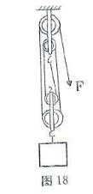
21、（6分）一个边长是1m，重为2000N的正方体箱子静止在水平地面上。如图18所示，某人利用滑轮组以0.2m/s的速度，匀速把箱子提高了4m。则：
（1）箱子放在水平地面上静止时，它对地面的压强为多大？
（2）提起箱子的过程中，绳子自由端向下拉动的速度大小为多少？
（3）滑轮组的机械效率为80%，作用在绳子自由端的拉力F的功率为多少？

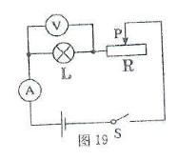
22、（8分）如图19所示，小灯泡L上标有“2.0V、0.25A”字样，假设小灯泡的电阻不随温度变化。电源电压为3V，当电压表的示数为2.4V时。则：
（1）电流表的示数为多少？
（2）小灯泡的实际功率为多少？
（3）滑动变阻器接入电路的电阻为多少？
（4）调节滑动变阻器，使小灯泡正常工作，若电源能提
供的能量为7.5×103J，电源能工作多长时间？

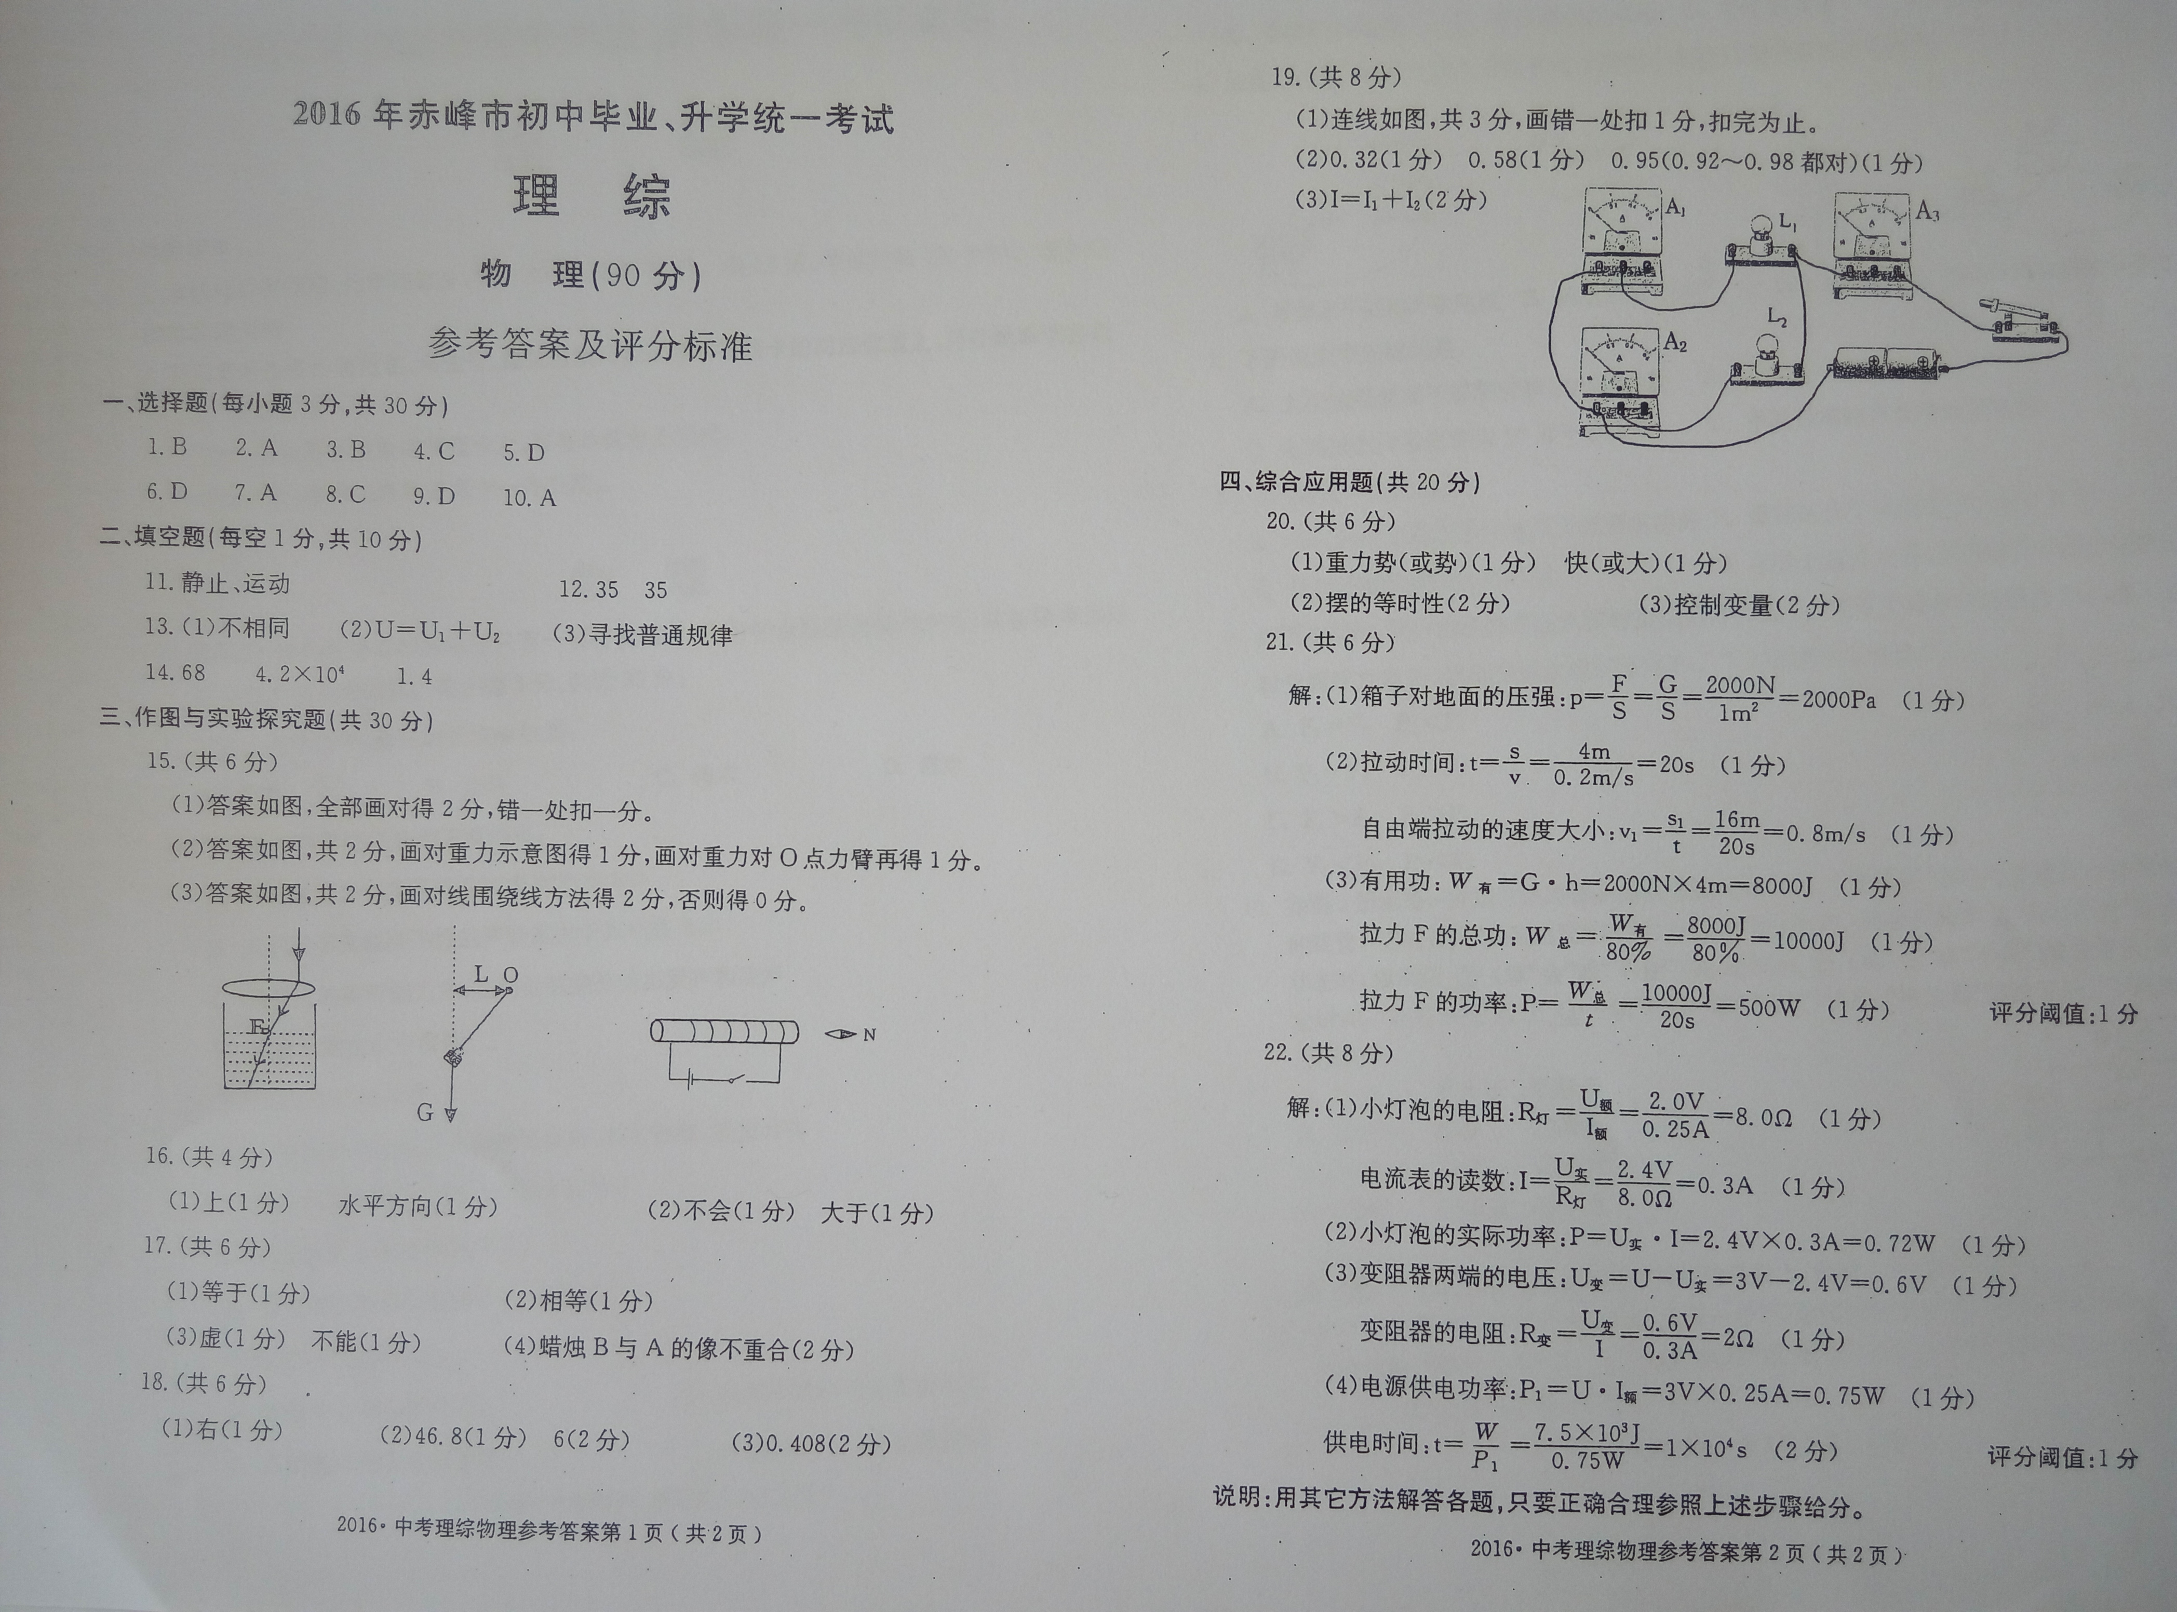

[来源:学科网]

[来源:Zxxk.Com]

